耄耋校友 拳拳真情
彭卫平
2008年9月30日，金陵中学迎来了建校120年华诞，这是金中学子翘盼已久的大喜日子。母校校庆吸引许多学子从五洲四海回到她的怀抱，特别是年事已高的老校友，随着时间的流逝，他们对母校的感情愈加深厚、愈加浓烈。校友会的老师在校庆前后就接待了多位耄耋老校友，真切地感受到他们对母校的拳拳之心。
1928年入学、34年毕业的92岁的张训尧老校友原是杭州的大学教授，现住南京女儿家。闻讯母校120周年校庆，9月19日下午，他迫不及待地要女儿陪同，赶在校庆前来到学校。他精神矍铄，头脑清晰，思维敏捷，兴致勃勃地参观了校史馆，从一张张老照片中认出了当年的许多老师和同学，拾起了一串串对七十多年前金中生活的美好记忆。
96岁的叶延燊老校友也是1934届毕业生，这次特地一个人从台湾回来，是参加金中120年校庆庆典活动中年龄最大的。20年前，金陵中学100周年校庆时，叶老回过母校，见到了教过他数学的向培豪老师，还找到了他们班毕业时栽种的松树和树下埋在土里的石碑。9月30日他再回母校，虽然遗憾一个熟人都没找到，但他欣慰母校变化很大，校园很美，钟楼还是那样巍然，钟楼北面他亲手栽种的老松树依然苍翠挺拔，树下一尺多宽、半尺高的石碑上、从右到左刻着的“百年树人”依旧清晰。看到松树和石碑，叶老兴奋得像见到了久违的老友，请接待老师为他拍照留念。叶老说他们那一届毕业时，在钟楼北面种一棵松树，立一块石碑，就是想在母校留个纪念。“当时也不知是谁的主意，这个想法真有创意!太妙了!看到它我就想起以前的事。希望下次校庆我还能来!能再看看这棵松树、这块石碑!” 松树和石碑寄托了金中学子对中学生活的美好回忆，对母校的深深眷念与感恩之情。
1924年毕业的老校友赵敏学原是安徽医科大学教授、安徽省人大副主任。他从报纸上看到金中120年校庆的报道后，非常激动，不顾自己102岁的高龄，10月14日让女儿、女婿和外孙陪同他，开车专程从合肥来到南京，回到阔别84年的金陵中学，看看母校的巨大变化，感受校庆的喜庆气氛，欣喜万分，在校园里、钟楼前拍了一张张珍贵的照片。
曾在北京外交部从事翻译工作的85岁的陈公绰是1940届万县金中高6班校友。他关心母校，曾为学校校史研究提供过帮助。为祝贺母校校庆，金秋十月他踏上了回访母校的征程。他先从北京坐火车去重庆，回访曾经学习生活过的万县金中原址杨家花园，然后在侄子陪同下坐船到南京。10月23日上午他来到母校金陵中学，饶有兴趣的仔细参观了校史馆，并在自己提供的高中毕业照前留影。他虽然没有在南京的金中读过书，但漫步在校园里，他说有一种游子回家的感觉，钟楼、图书馆、百年校庆纪念碑、校训碑……一切都使他感到分外亲切，值得留念与珍藏。

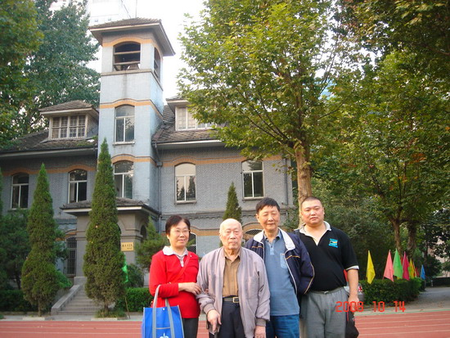
102岁的赵敏学校友（左二）

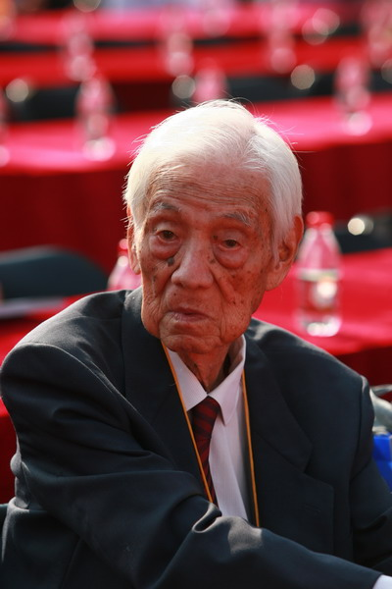
96岁的校友叶延燊专程从台湾回母校参加校庆

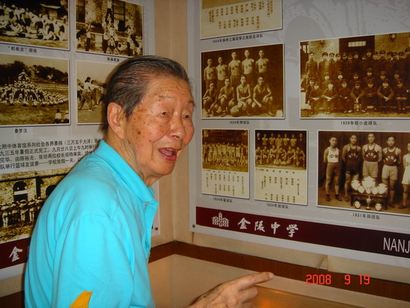
92岁的张训尧校友参观校史馆，找到了他的同学
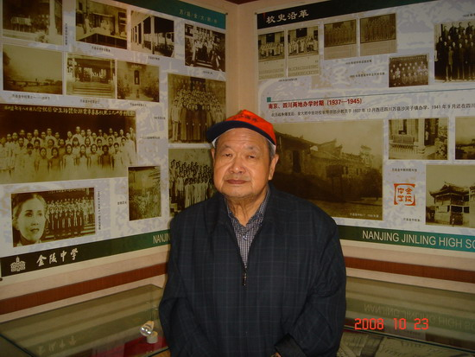
85岁的陈公绰校友在毕业照前留影

